LAPORAN PRAKTIKUM ALGORITMA PEMROGRAMAN

OPERATOR



Oleh :

M.YAZEM AGVA ROIZ

NIM 2511533003

DOSEN PENGAMPU : DR. WAHYUDI, S.T, M.T

ASISTEN PRAKTIKUM : TAUFIQURRAHMAN

FAKULTAS TEKNOLOGI INFORMASI

DEPARTEMEN INFORMATIKA

UNIVERSITAS ANDALAS

**KATA PENGANTAR**

Pedoman ini disusun sebagai rujukan resmi bagi mahasiswa Departemen Informatika dalam penyusunan laporan praktikum pada mata kuliah Pemrograman Dasar dengan Java. Dokumen ini tidak hanya memberikan gambaran umum mengenai format penulisan, tetapi juga menguraikan secara rinci sistematika laporan, tata cara penyajian isi, serta contoh penulisan kode program yang dilengkapi dengan referensi ilmiah. Melalui panduan ini, mahasiswa diharapkan mampu menyusun laporan yang tidak sekadar memenuhi aspek administratif, tetapi juga mencerminkan ketelitian, keteraturan, dan penerapan kaidah penulisan akademik pada tingkat dasar. Dengan demikian, laporan praktikum yang dihasilkan dapat berfungsi sebagai media pembelajaran, dokumentasi kegiatan, sekaligus sarana untuk melatih keterampilan menulis ilmiah yang akan bermanfaat dalam jenjang studi selanjutnya.

Padang, 2025

Tim Penyusun

**BAB 1** **3**

1.1 Latar Belakang 3

1.2 Tujuan 4

1.3 Manfaat 4

**BAB 2** **4**

2.1 Teori 4

2.2 Jenis Jenis Operator Pada Java 5

2.3 Program 6

**BAB 3** **11**

3.1 Kesimpulan 12

3.2 Saran 12

# **BAB 1**

**PENDAHULUAN**

## 1.1 Latar Belakang

Operator merupakan simbol atau tanda khusus yang berfungsi menjalankan perintah berupa mengeksekusi data berdasarkan operator apa yang dipakai. Pada bahasa pemrograman Java sendiri memiliki operator operator yang membantu dalam menjalankan operasi aritmatika dan logika, maka pada laporan praktikum ini, penulis akan menjelaskan macam-macam operator beserta fungsinya.

## 1.2 Tujuan

Tujuan dilakukannya praktikum ini adalah:

* 1. Memahami operator pada bahasa pemrograman Java.
  2. Mengenal berbagai macam operator pada Java.
  3. Memahami fungsi pada setiap operator pada Java.

## 1.3 Manfaat

Manfaat pada penulisan laporan praktikum ini ialah dapat memahami berbagai macam serta fungsi setiap operator pada bahasa pemrograman Java.

# **BAB 2**

**PEMBAHASAN**

## 2.1 Teori

Operator merupakan simbol khusus pada bahasa pemrograman yang berfungsi untuk melakukan suatu operasi pada data, data yang diolah biasanya disebut dengan istilah *Operand.* Operator memiliki banyak jenis dan fungsi, antara lain operator untuk operasi aritmatika dan operator untuk operasi logika. Operator adalah hal yang wajib pada bahasa pemrograman yang berperan penting dalam alur algoritma. Bahasa pemrograman Java secara alami juga memiliki operator untuk operasi aritmatika dan logika.

## 2.2 Jenis Jenis Operator Pada Java

1. Operator Aritmatika

| NO | Operator | Fungsi |
| --- | --- | --- |
| 1 | + | Penjumlahan |
| 2 | - | Pengurangan |
| 3 | / | Pembagian |
| 4 | * | Perkalian |
| 5 | % | Sisa hasil bagi |

1. Operator Assignment

| NO | Operator | Fungsi | Contoh |
| --- | --- | --- | --- |
| 1 | += | Penjumlahan | A += 1; |
| 2 | -= | Pengurangan | A -= 1; |
| 3 | /= | Pembagian | A /= 1; |
| 4 | *= | Perkalian | A *= 1; |
| 5 | %= | Sisa Hasil Bagi | A %= 1; |

1. Operator Logika

| NO | Operator | Nama |
| --- | --- | --- |
| 1 | && | AND |
| 2 | || | OR |
| 3 | ! | Negasi |

1. Operator Relational

| NO | Operator | Fungi |
| --- | --- | --- |
| 1 | > | Lebih besar |
| 2 | < | Lebih kecil |
| 3 | >= | Lebih besar sama |
| 4 | <= | Lebih kecil sama |
| 5 | == | Sama dengam |
| 6 | != | Tidak sama dengan |

## 2.3 Program

1. OperatorAritmatika.java

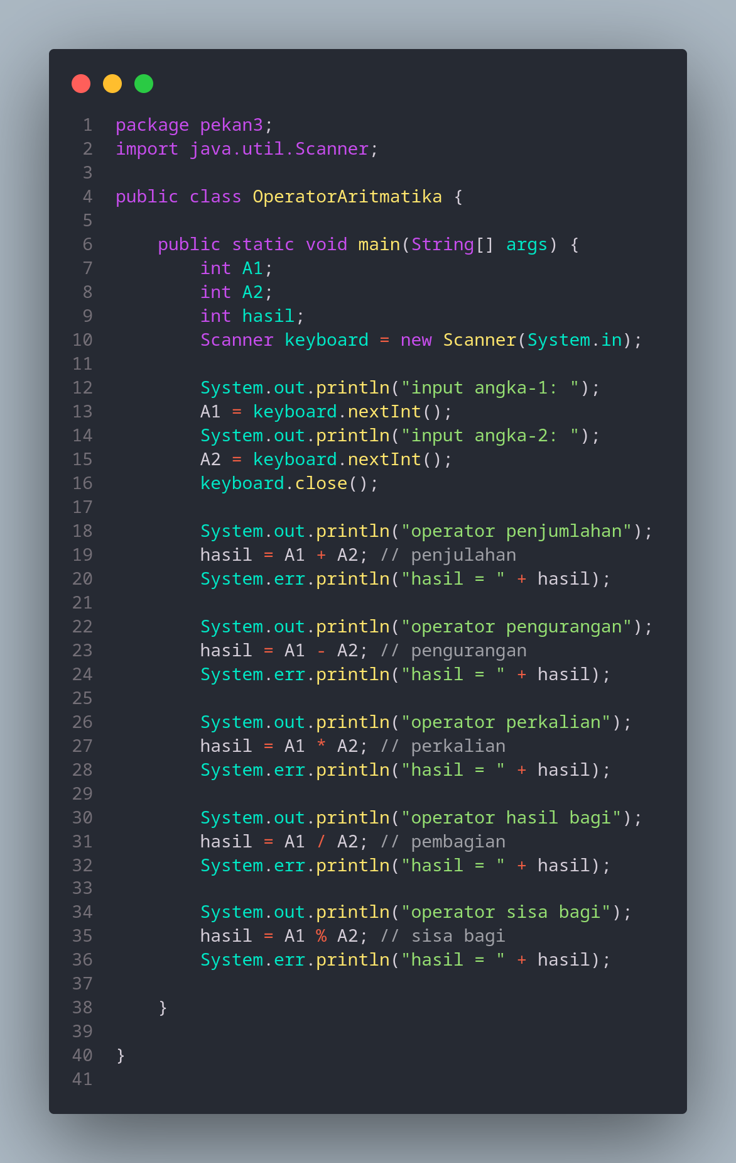

Program di atas merupakan program Java yang menggunakan operator aritmatika dalam mengolah data, penjelasannya:

1. Menginisialisasi variabel A1, A2 dan hasil dengan tipe data int.
2. Menggunakan salah satu fitur Java yaitu *Scanner* yang berfungsi mendapatkan input dari user.
3. Memasukkan input user pada variabel A1 dan A2
4. Melakukan Operasi menggunakan operator aritmatika lalu hasilnya disimpan di variabel hasil.
5. Cetak hasil.
6. Lakukan hal yang sama untuk semua operator aritmatika.
7. OperatorAssignmen.java

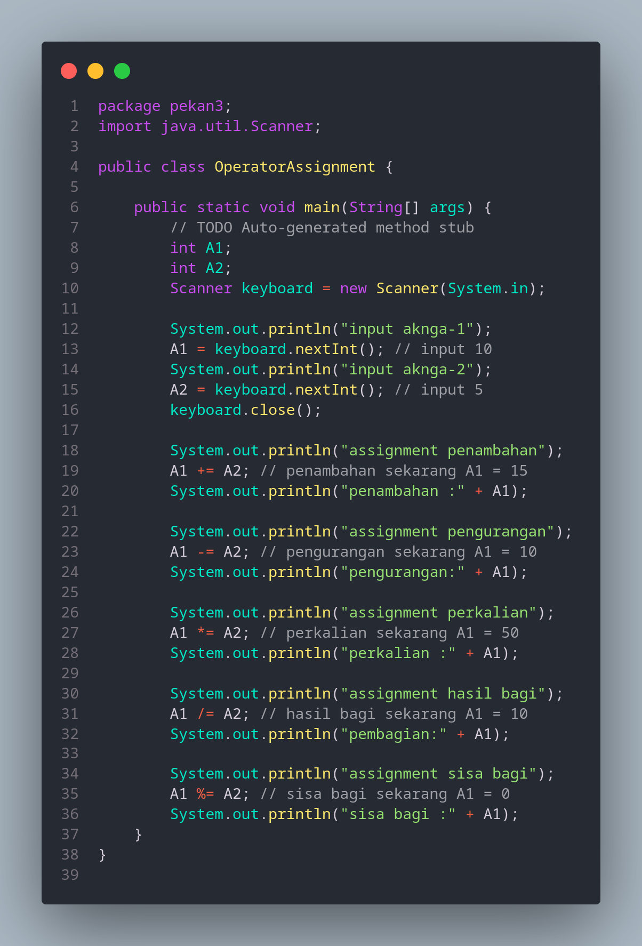

Diatas merupakan program yang menggunakan operator assignment yang bertujuan untuk merubah value dari variabel A1, Penjelasannya:

1. Menginisialisasi variabel A1, A2 dan hasil dengan tipe data int.
2. Menggunakan salah satu fitur Java yaitu *Scanner* yang berfungsi mendapatkan input dari user.
3. Memasukkan input user pada variabel A1 dan A2.
4. Menggunakan operator assignment untuk merubah nilai variabel A1.
5. Cetak nilai A1.
6. Lakukan hal yang sama untuk merubah nilai A1 dengan operator Assignment lainnya.
7. OperatorLogika.java

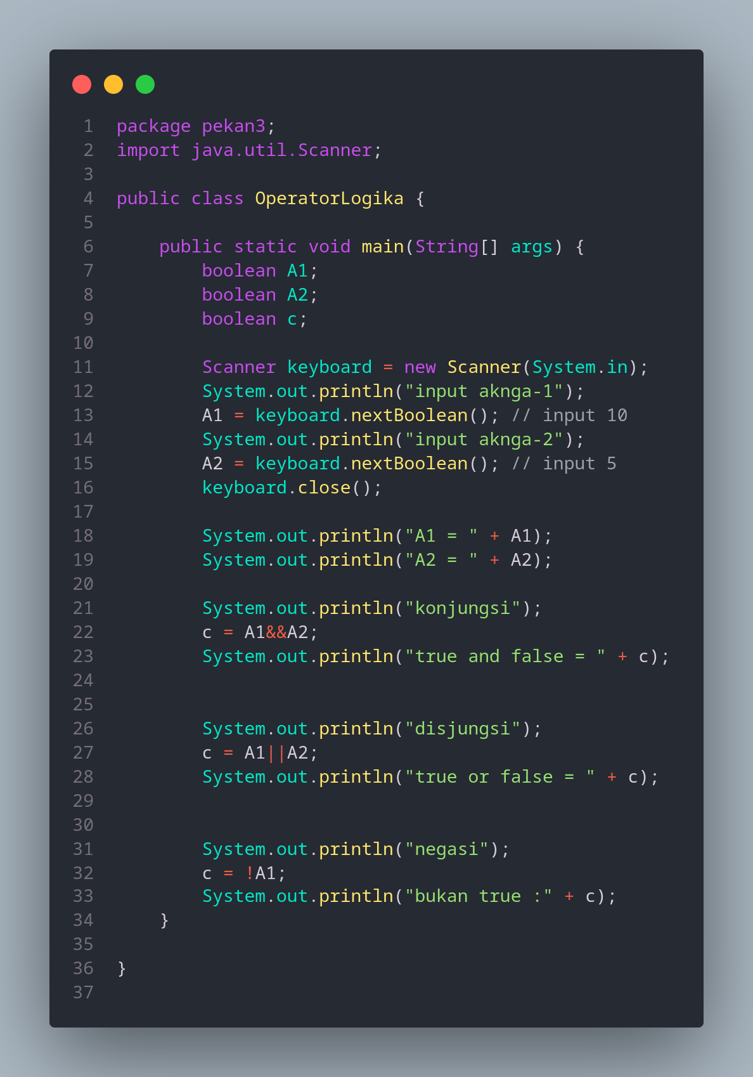

Program diatas merupakan program Java yang menggunakan operator logika, yang bertujuan untuk melihat nilai setelah mengoperasikan input dari user, penjelasan:

1. Menginisialisasi variabel A1, A2 dan C dengan tipe data boolean.
2. Menggunakan salah satu fitur Java yaitu *Scanner* yang berfungsi mendapatkan input dari user.
3. Masukkan input user ke variabel A1 dan A2.
4. Lakukan operasi logika lalu masukkan nilainya ke variabel C.
5. Cetak variabel C.
6. Lakukan hal yang sama untuk semua operator logika lainnya.
7. OperatorRelasional.java

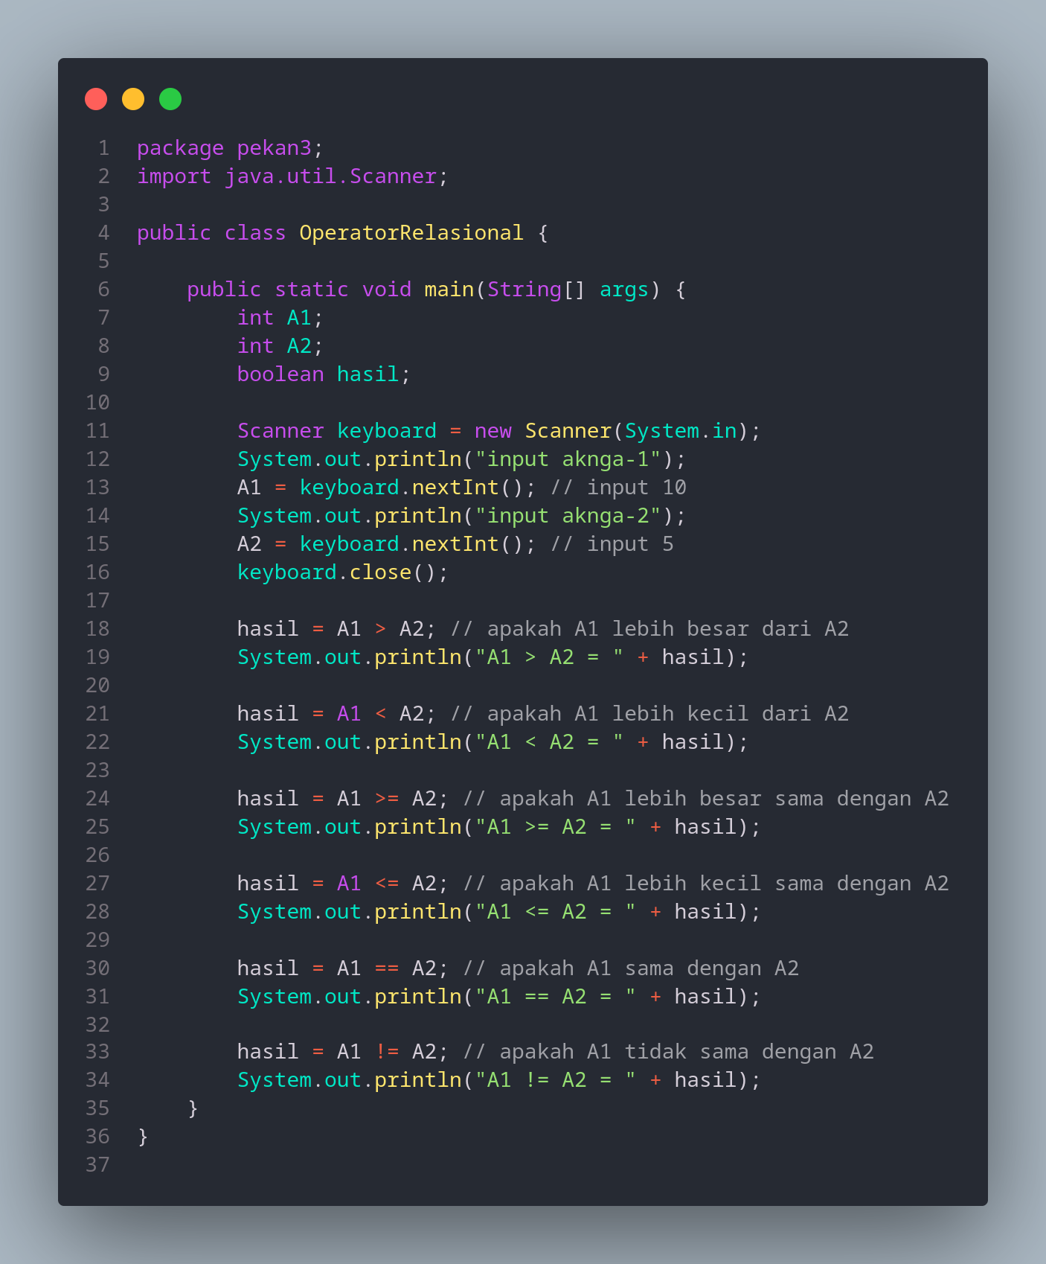

Program diatas merupakan program yang ditulis dengan bahasa Java yang dimana program tersebut menggunakan operator relational. Penjelasan:

1. Menginisialisasi variabel A1, A2 yang bertipe int dan hasil dengan tipe data boolean.
2. Menggunakan salah satu fitur Java yaitu *Scanner* yang berfungsi mendapatkan input dari user.
3. Masukkan input user ke variabel A1 dan A2.
4. Lakukan operasi relasional pada variabel A1 dan A2 serta masukkan hasil outputnya pada variabel hasil.
5. Cetak hasil.
6. Lakukan hal yang sama dengan operator lainnya.

# **BAB 3**

**PENUTUPAN**

## 3.1 Kesimpulan

Operator pada java sangatlah penting karena merupakan hal yang fundamental pada bahasa pemrograman Java, dengan memahami operator yang telah disediakan pada bahasa pemrograman Java akan mempermudah memahami konsep konsep pemrograman serta algoritma.

## 3.2 Saran

Laporan praktikum yang telah penulis tuliskan, masih memiliki kekurangan. Penulis sendiri pun juga membuka saran dan kritikan untuk meningkatkan kualitas laporan pratikum ini.